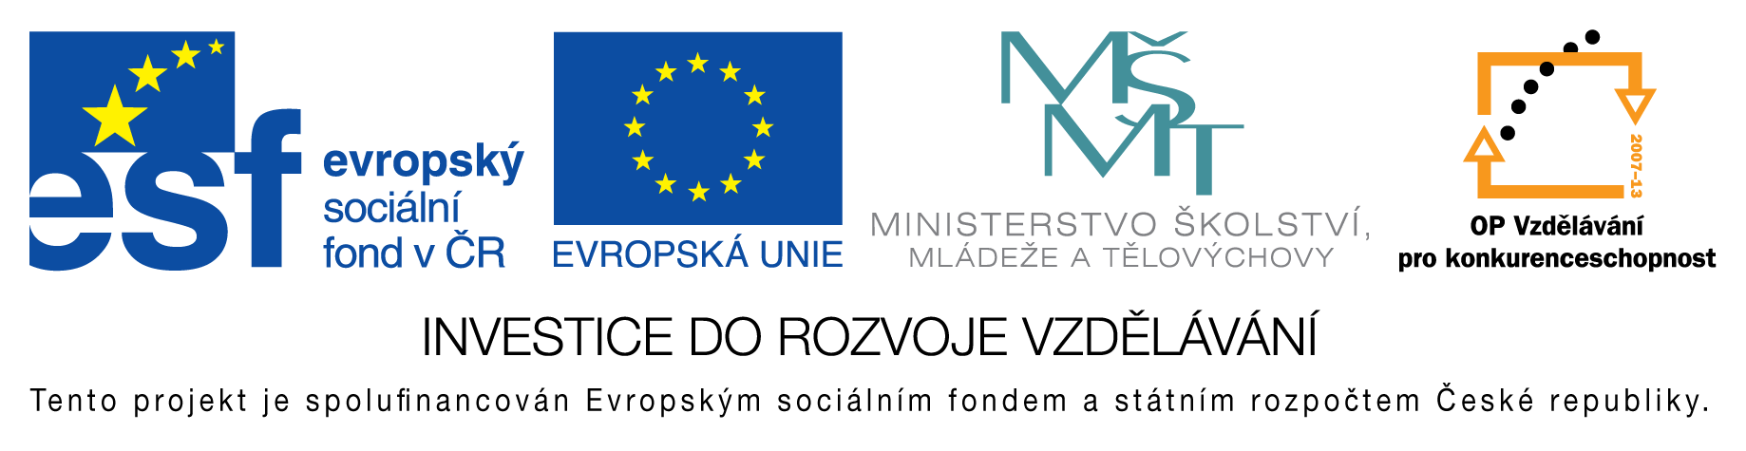
EU peníze do škol - CZ.1.07/1.4.00/21.3290
Modernizace výuky

FORMULÁŘ K PREZENTACI VÝUKOVÉHO MATERIÁLU

ŠABLONA: III/2 | POŘADOVÉ ČÍSLO VZDĚL. MAT: 168
VZDĚLÁVACÍ OBLAST: Matematika a její aplikace | POČET LISTŮ: 4
VZDĚLÁVACÍ OBOR: Matematika | AUTOR VZDĚL. MAT: Mgr. Markéta Zakouřilová
NÁZEV VZDĚL. MAT.: Písemná práce (desetinná čísla, převody jednotek) | VYTVOŘENO: 19. 2. 2013

Autor výukového materiálu si ponechává autorská práva, škola disponuje neomezenou licenci k jeho využití.

Metodický návod k výukovému materiálu:
Materiál slouží jako písemná práce pro šestý ročník. Probrané učivo je - desetinná čísla - zápis, porovnávání, zaokrouhlování, početní operace
Klíčová slova:
desetinná čísla, matematika
Vlastní hodnocení výukového materiálu:
Písemnou práci je možné zadat i jako samostatnou práci, doplnit ji o další úlohy. Lze zadat i jiným ročníkúm jako opakování.

